Merge Sort
Merge Sort — bu samarali va barqaror saralash algoritmi bo‘lib, Divide and Conquer (Bo‘lib Olish va Yengish) tamoyiliga asoslanadi. Bu algoritm massivni rekursiv tarzda ikki bo‘lakka bo‘lib, har bir bo‘lakni alohida saralaydi va oxirida ularni birlashtirib, tartiblangan massivni hosil qiladi.
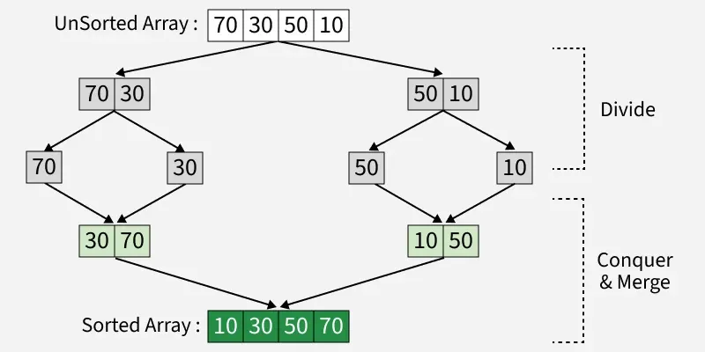
Merge Sort algoritmining ishlash prinsipi:
- Bo‘lish (Divide): Massivni yoki ro‘yxatni rekursiv tarzda ikki bo‘lakka bo‘lib, har bir bo‘lakda faqat bitta element qolguncha bo‘lish davom ettiriladi;
- Yengish (Conquer): Har bir kichik bo‘lak alohida merge sort algoritmi yordamida tartiblanadi;
- Birlashtirish (Merge): Tartiblangan kichik bo‘laklar qaytadan tartiblangan holda birlashtiriladi. Bu jarayon davom etadi, toki har ikkala bo‘lakdagi barcha elementlar birlashtirilguncha.
Merge Sort algoritmi yordamida [38, 27, 43, 10] massivini tartiblash.
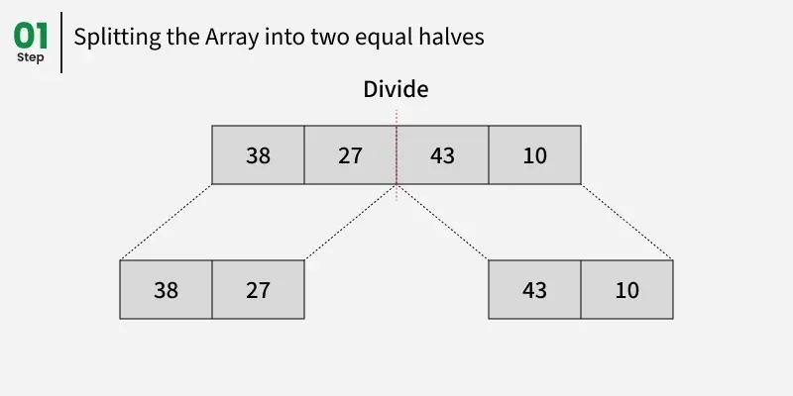
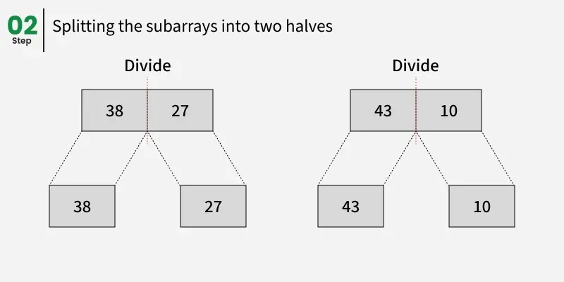
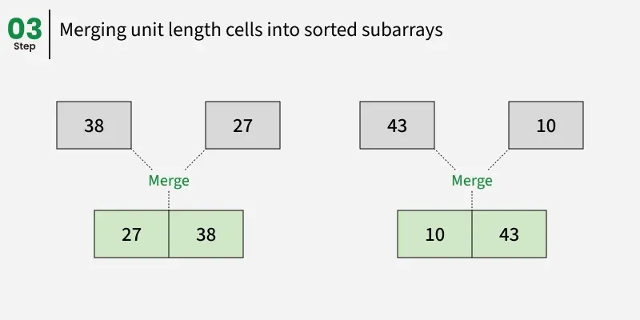
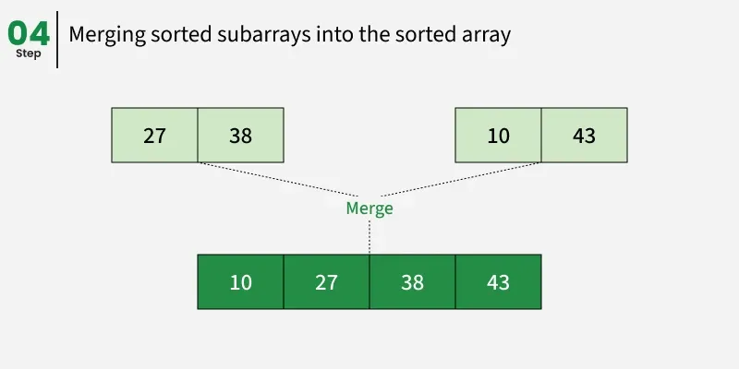
C++ kodi:
#include <iostream>
#include <vector>
using namespace std;

// arr[] ning ikki bo'lagini birlashtiradi.
// Birinchi bo'lak arr[left..mid]
// Ikkinchi bo'lak arr[mid+1..right]
void merge(vector<int>& arr, int left,
int mid, int right){

int n1 = mid - left + 1; // Chap bo'lakning uzunligi
int n2 = right - mid; // O'ng bo'lakning uzunligi

// Yordamchi vektorlar yaratamiz
vector<int> L(n1), R(n2);

// L[] va R[] ga ma'lumotlarni ko'chiramiz
for (int i = 0; i < n1; i++)
L[i] = arr[left + i]; // Chap bo'lakni L ga ko'chiramiz
for (int j = 0; j < n2; j++)
R[j] = arr[mid + 1 + j]; // O'ng bo'lakni R ga ko'chiramiz

int i = 0, j = 0;
int k = left;

// Yordamchi vektorlarni qayta birlashtiramiz
// arr[left..right] ga
while (i < n1 && j < n2) {
if (L[i] <= R[j]) {
arr[k] = L[i];
i++;
}
else {
arr[k] = R[j];
j++;
}
k++;
}

// Agar L[] da qolgan elementlar bo'lsa, ularni ko'chiramiz
while (i < n1) {
arr[k] = L[i];
i++;
k++;
}

// Agar R[] da qolgan elementlar bo'lsa, ularni ko'chiramiz
while (j < n2) {
arr[k] = R[j];
j++;
k++;
}
}

// begin — chap indeks va end — o'ng indeks
// arr ning tartiblanishi kerak bo'lgan bo'lagini ko'rsatadi
void mergeSort(vector<int>& arr, int left, int right){

if (left >= right)
return;

int mid = left + (right - left) / 2; // O'rtadagi indeks
mergeSort(arr, left, mid); // Chap bo'lakni tartiblaymiz
mergeSort(arr, mid + 1, right); // O'ng bo'lakni tartiblaymiz
merge(arr, left, mid, right); // Ikki bo'lakni birlashtiramiz
}

// Dastur kodi
int main(){

vector<int> arr = {38, 27, 43, 10}; // Tartiblanadigan massiv
int n = arr.size(); // Massivning uzunligi

mergeSort(arr, 0, n - 1); // Massivni mergeSort yordamida tartiblaymiz
for (int i = 0; i < arr.size(); i++)
cout << arr[i] << " "; // Tartiblangan massivni chiqarish
cout << endl;

return 0;
}

Python kodi:
def merge(arr, left, mid, right):
n1 = mid - left + 1 # Chap bo'lakning uzunligi
n2 = right - mid # O'ng bo'lakning uzunligi

# Yordamchi massivlarni yaratamiz
L = [0] * n1
R = [0] * n2

# L[] va R[] ga ma'lumotlarni ko'chiramiz
for i in range(n1):
L[i] = arr[left + i] # Chap bo'lakni L ga ko'chiramiz
for j in range(n2):
R[j] = arr[mid + 1 + j] # O'ng bo'lakni R ga ko'chiramiz

i = 0
j = 0
k = left

# Yordamchi massivlarni qayta birlashtiramiz
# arr[left..right] ga
while i < n1 and j < n2:
if L[i] <= R[j]:
arr[k] = L[i]
i += 1
else:
arr[k] = R[j]
j += 1
k += 1

# Agar L[] da qolgan elementlar bo'lsa, ularni ko'chiramiz
while i < n1:
arr[k] = L[i]
i += 1
k += 1

# Agar R[] da qolgan elementlar bo'lsa, ularni ko'chiramiz
while j < n2:
arr[k] = R[j]
j += 1
k += 1

def mergeSort(arr, left, right):
if left < right:
mid = (left + right) // 2 # O'rtadagi indeks

mergeSort(arr, left, mid) # Chap bo'lakni tartiblaymiz
mergeSort(arr, mid + 1, right) # O'ng bo'lakni tartiblaymiz
merge(arr, left, mid, right) # Ikki bo'lakni birlashtiramiz

# Dastur kodi
if __name__ == "__main__":
arr = [38, 27, 43, 10] # Tartiblanadigan massiv

mergeSort(arr, 0, len(arr) - 1) # Massivni mergeSort yordamida tartiblaymiz
for i in arr:
print(i, end=" ") # Tartiblangan massivni chiqaramiz
print()

Merge Sortning Murakkablik Tahlili

Vaqt Murakkabligi:
- Yaxshi holat (Best Case): O(n log n)
  - Agar massiv allaqachon tartiblangan bo‘lsa
- O‘rtacha holat (Average Case): O(n log n)
  - Agar massiv tasodifiy tartiblangan bo‘lsa
- Eng yomon holat (Worst Case): O(n log n)
  - Agar massiv teskari tartibda bo‘lsa

Qo‘shimcha Xotira (Auxiliary Space): O(n)
Merge sort qo‘shimcha xotira talab qiladi, chunki u har bir bo‘lakni tartiblayotganda vaqtincha massivlarni yaratadi. Shu sababli, qo‘shimcha xotira murakkabligi O(n) bo‘ladi. Bu xotira yordamchi massivni saqlash uchun kerak bo‘ladi.
Merge Sortning qo‘llanilishi:
- Katta ma'lumotlarni tartiblashtirish (Sorting large datasets): Merge Sort katta hajmdagi ma'lumotlarni samarali tartiblashtirish uchun ishlatiladi, chunki uning vaqt murakkabligi O(n log n) bo‘lib, juda katta ma'lumotlarni ham tezda tartiblaydi.
- Tashqi tartiblashtirish (External sorting): Agar ma'lumotlar hajmi xotiraga sig‘masa, ya'ni fayl tizimida bo‘lsa, merge sort tashqi tartiblashtirish algoritmi sifatida ishlatiladi. Bu holatda, ma'lumotlar diskda saqlanadi va merge sort yordamida bo‘laklarga ajratilib, ularni birlashtiradi.
- Merge Sort, inversiyalarni hisoblash (Inversion counting), o'ngdagi kichik elementlarni hisoblash (Count Smaller on Right) va Surpasser Count kabi masalalarni samarali hal qilish uchun ishlatiladi.
- Dasturlash tillaridagi kutubxonalarda foydalanish: Merge Sort va uning varianti TimSort Python, Java Android va Swift dasturlash tillarida ishlatiladi. TimSort ko‘proq barqarorlikni ta’minlaydi, bu esa QuickSortda mavjud emas. Java’da Arrays.sort QuickSort’dan foydalanadi, lekin Collections.sort MergeSortni ishlatadi.
- Linked listlarni tartiblash: Merge Sort, Linked listsni tartiblash uchun afzal ko‘rilgan algoritmdir, chunki linked listlarda merge jarayoni oson va samarali bajariladi.
- Parallel ishlash: Merge Sortni parallel ravishda bajarish mumkin, chunki biz har bir sub-massivni mustaqil ravishda tartiblab, keyin ularni birlashtirgan holda tartiblangan massivni hosil qilamiz.
- Ikkita tartiblangan massivning birlashishi va kesishishi: Merge Sortning merge funksiyasi, ikkita tartiblangan massivni samarali ravishda birlashtirish yoki kesish (union and intersection) kabi muammolarni hal qilishda ishlatiladi.

